Top 7 quán trà sữa đậm vị trà đáng thử tại Phú Thọ

1. Yi Trà (忆茶)
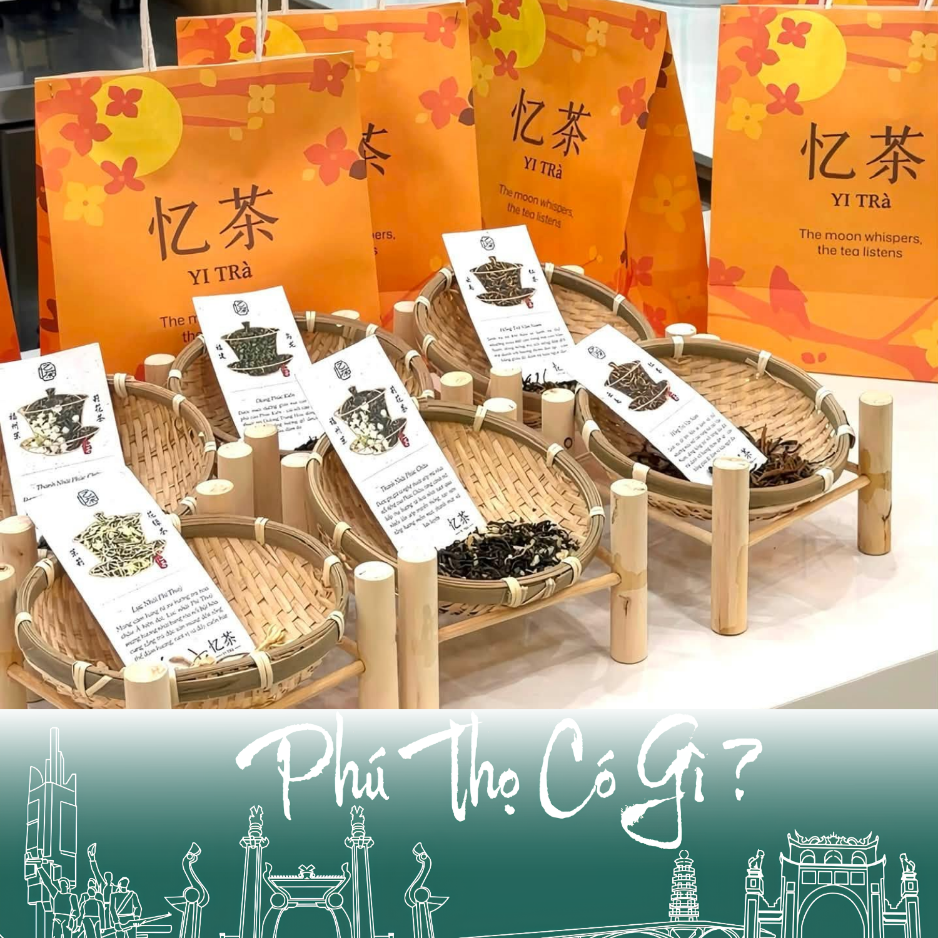
Tọa lạc tại đường Nguyễn Du, Việt Trì, Yi Trà hướng đến phong cách trà hiện đại với những thức uống kết hợp giữa cốt trà, sữa và topping. Điểm thu hút của dòng đồ uống này là sự cân bằng giữa hương trà và vị béo, phù hợp với người thích trà sữa có chiều sâu hương vị thay vì chỉ thiên về độ ngọt.
Hai món có thể tham khảo là Lục Nhài Sữa Phỉ Thúy và Nguyệt Châu Đường Mật. Nếu yêu thích đồ uống có kết cấu béo mịn, bạn cũng có thể tìm hiểu thêm các lựa chọn topping phô mai theo thực đơn của quán.
Địa chỉ: 76 Nguyễn Du, phường Nông Trang, Việt Trì, Phú Thọ.

2. Oola
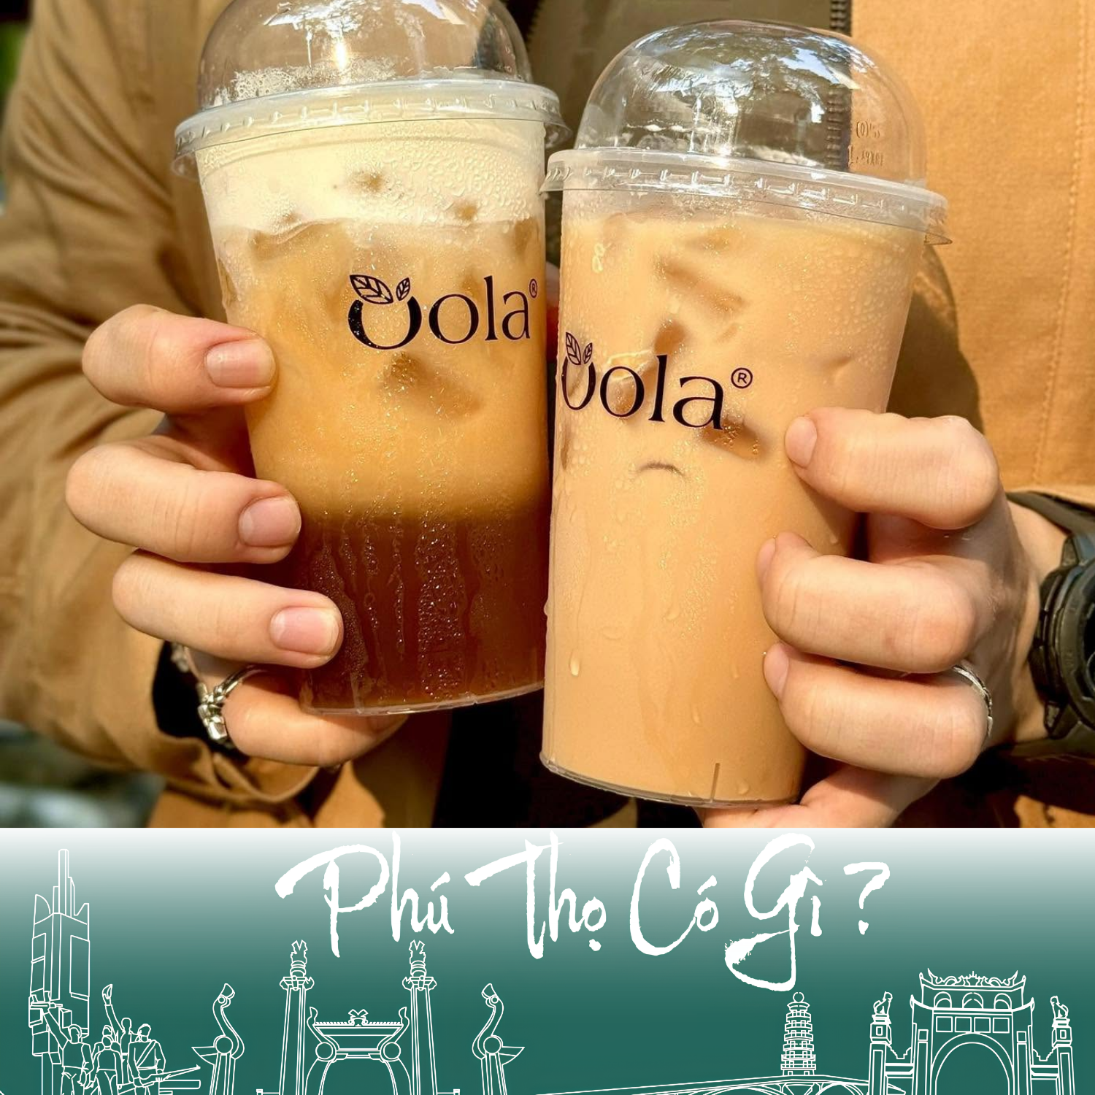
Với những người yêu thích vị trà đậm, Oola Việt Trì là địa chỉ đáng tham khảo nhờ định hướng đồ uống sử dụng trà Ô Long. Dòng trà này thường có hương thơm đặc trưng, hậu vị rõ và dễ kết hợp cùng sữa để tạo nên ly trà sữa vừa thơm trà vừa có độ béo hài hòa.
Khi ghé quán, bạn có thể tìm hiểu các món Ô Long Nhất Diệp và Ô Long Thuần Kem Cheese. Một lựa chọn thiên về vị trà, một lựa chọn kết hợp thêm lớp kem phô mai béo ngậy, phù hợp với những sở thích khác nhau.
Địa chỉ: 373 Châu Phong, phường Gia Cẩm, Việt Trì, Phú Thọ.

3. Shan - Trà Cổ Thụ
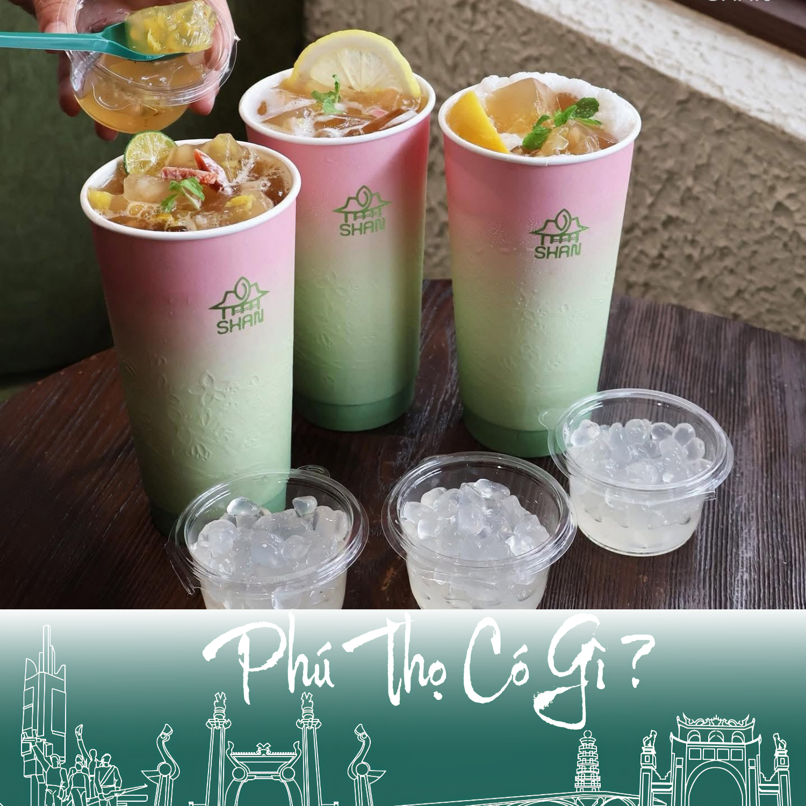
Shan - Trà Cổ Thụ là lựa chọn dành cho những ai muốn khám phá phong vị trà mộc mạc, khác với kiểu trà sữa thiên nhiều về topping và vị ngọt. Theo thông tin giới thiệu, quán tập trung vào dòng trà cổ thụ Shan Tuyết, nổi bật với hương trà tự nhiên và hậu vị đậm, lưu hương lâu.
Bạn có thể tham khảo Trà Sữa Cổ Thụ Mộc nếu thích vị trà kết hợp cùng sữa, hoặc Trà Cổ Thụ Nguyên Bản để trải nghiệm hương vị trà rõ nét hơn. Đây là hai lựa chọn phù hợp với người muốn khám phá những sắc thái khác nhau của trà cổ thụ.
Địa chỉ: 215 Nguyễn Tất Thành, Việt Trì, Phú Thọ.

4. Vị Trà
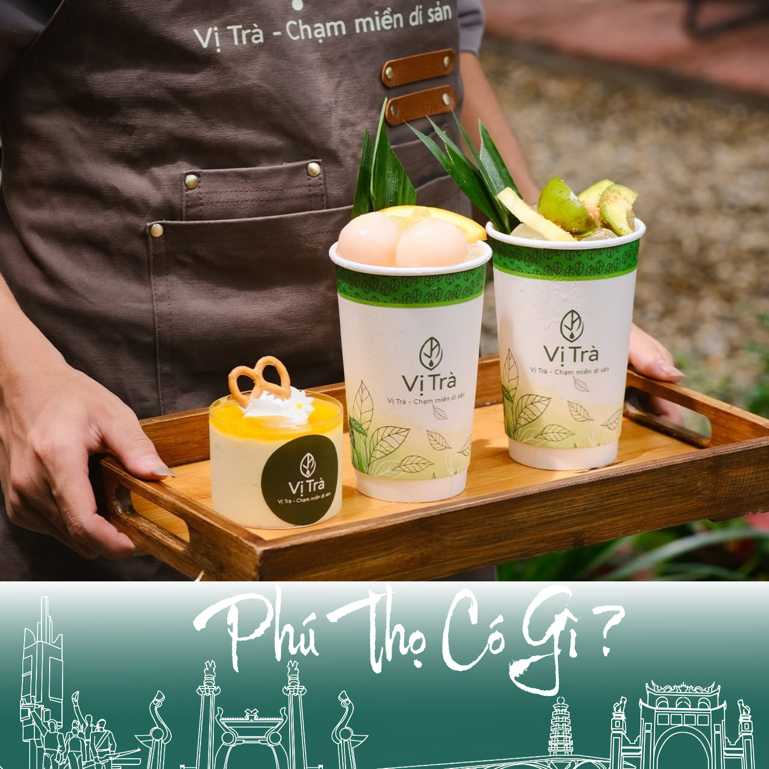
Vị Trà tại khu vực Sơn Đông là gợi ý dành cho những ai yêu thích hương trà tự nhiên, không quá ngọt hay lấn át bởi vị sữa. Thực đơn được giới thiệu với các dòng trà mộc và trà trái cây có vị thanh nhẹ, giữ được nét thơm và chát dịu đặc trưng của trà.
Nếu muốn thử những hương vị mới lạ, bạn có thể tham khảo Trà Cốc Guava (ổi hồng) hoặc Trà Nhãn Sen. Sự kết hợp giữa trà, trái cây và các nguyên liệu đi kèm mang đến lựa chọn phù hợp cho người thích đồ uống thanh mát.
Địa chỉ: Khu vực xã Sơn Đông, Phú Thọ, gần Trường THPT Trần Nguyên Hãn.

5. The Tra
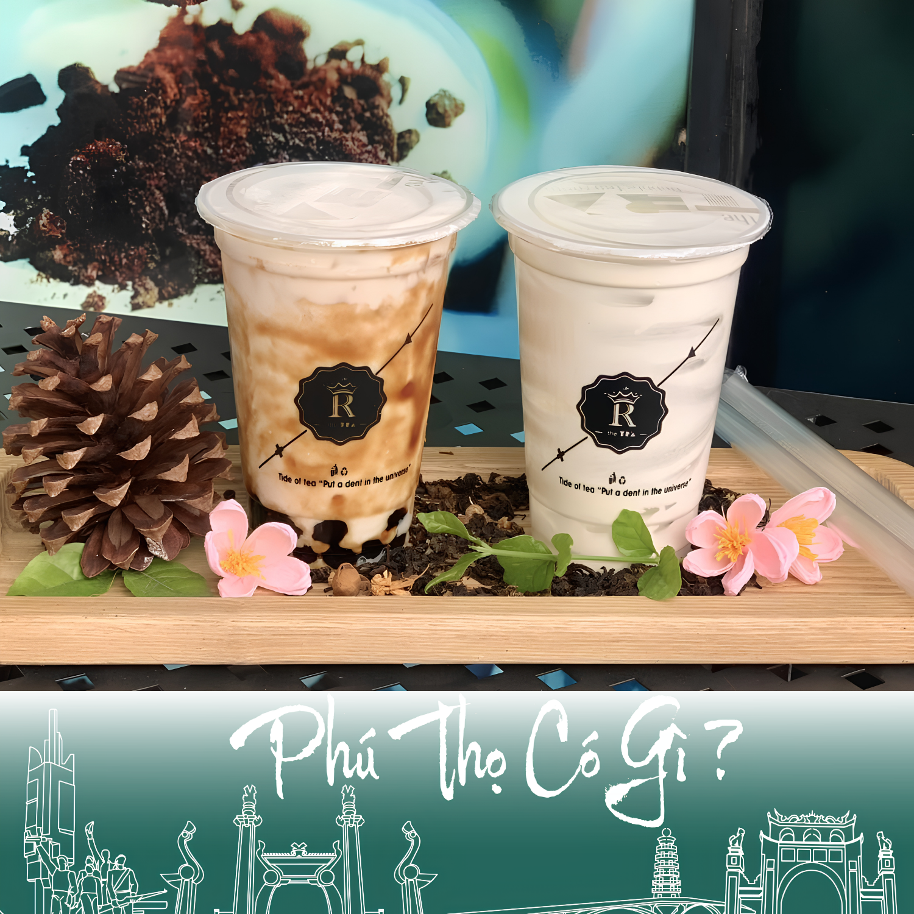
The Tra là một địa chỉ trà sữa tại Việt Trì dành cho những người thích hương trà đậm kết hợp cùng lớp kem béo. Phong cách đồ uống của quán hướng đến sự kết hợp giữa cốt trà và các thành phần đi kèm, tạo nên hương vị nhiều tầng thay vì chỉ tập trung vào vị ngọt.
Trong thực đơn được giới thiệu, Matcha Phô Mai là lựa chọn dành cho người thích vị trà xanh cùng độ béo của phô mai. Bạn cũng có thể tham khảo dòng Trà Sữa Signature để khám phá hương vị đặc trưng của quán.
Địa chỉ: Ngõ 06 Hùng Quốc Vương, Việt Trì, Phú Thọ.

6. The Okyu
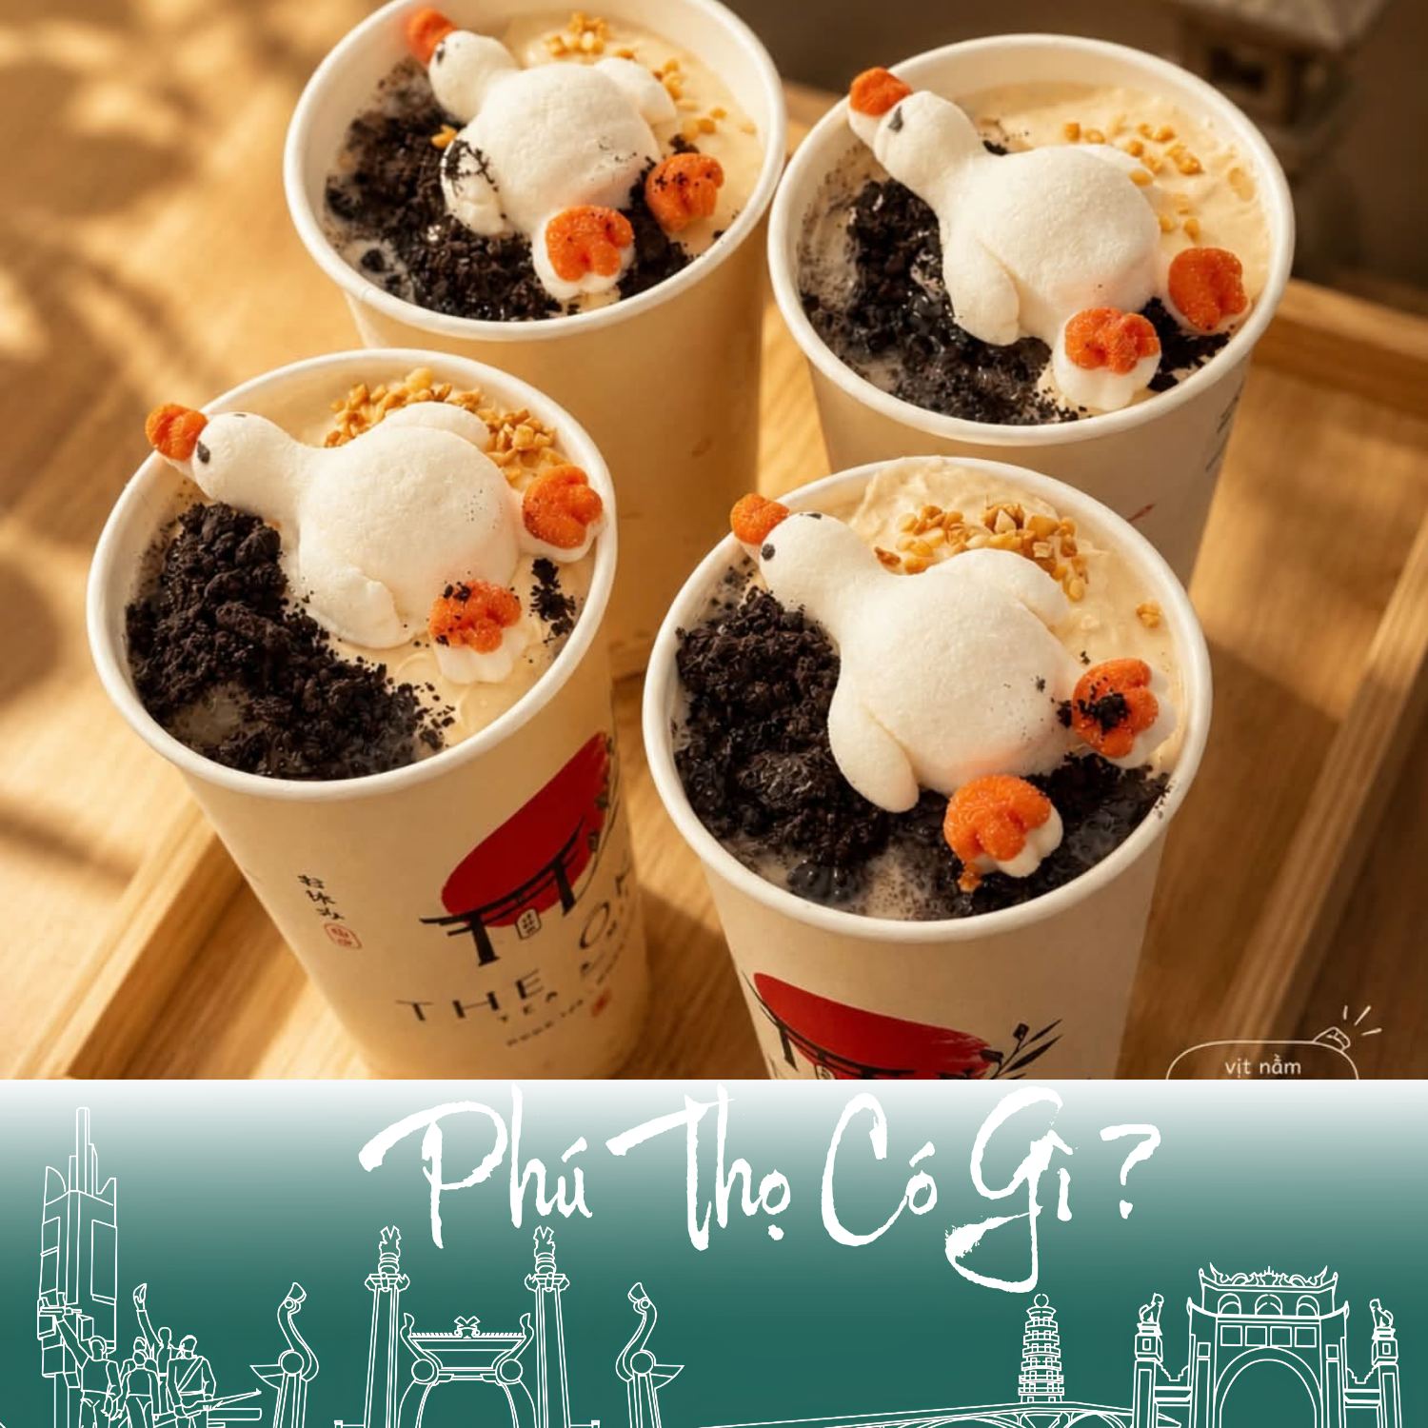
The Okyu mang đến lựa chọn cho những ai yêu thích trà xanh Nhật Bản và các dòng trà có hương vị đặc trưng. Matcha thường có vị trà xanh rõ nét, trong khi Houjicha được biết đến với hương rang đặc trưng, tạo nên trải nghiệm khác biệt khi kết hợp cùng sữa.
Nếu muốn thử trà sữa thiên về vị trà, bạn có thể tham khảo Trà Sữa Houjicha. Ngoài ra, dòng Lục Trà Mộc Hoa Quả là gợi ý cho người thích hương trà thanh mát kết hợp cùng vị trái cây.
Địa chỉ: 2449 Hùng Vương, phường Nông Trang, Việt Trì, Phú Thọ.

7. Dallas Coffee
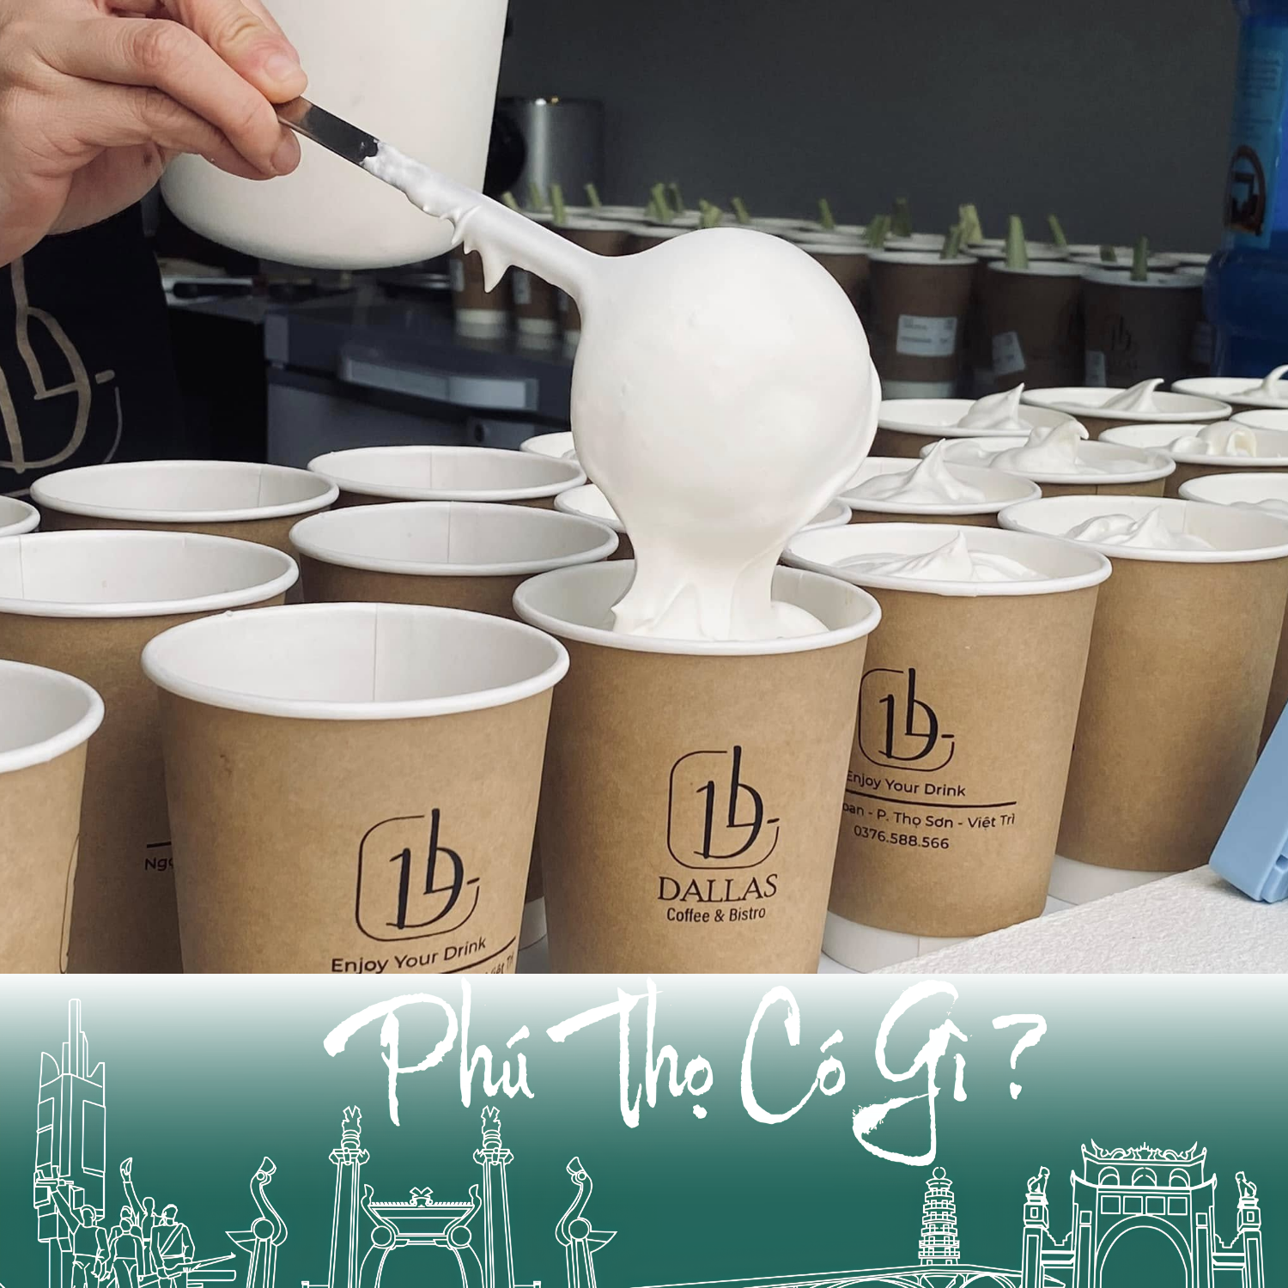
Không chỉ có cà phê, Dallas Coffee còn được giới thiệu với các lựa chọn trà pha chế theo phong cách Bistro, chú trọng sự kết hợp giữa hương trà và nguyên liệu tạo vị. Đây là gợi ý cho những ai muốn tìm một thức uống có hương thơm rõ, cách phối vị đa dạng và phù hợp để thưởng thức trong không gian quán cà phê.
Một số món được gợi ý gồm Vũ Di Nham Trà và Trà Sen Vàng. Mỗi lựa chọn mang một hướng hương vị riêng, phù hợp với người muốn thay đổi khẩu vị thay vì chỉ gọi các dòng trà sữa truyền thống.
Địa chỉ: Khu vực Ngọc Loan, phường Thanh Miếu, Việt Trì, Phú Thọ.

